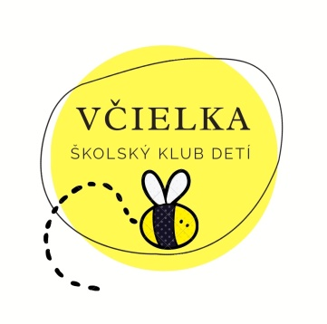Školský klub detí VČIELKA
Základná škola, Fraňa Kráľa 838, Žarnovica
Facebook: ŠKD Včielka

Písomné vyhlásenie rodiča / zákonného zástupcu
o tom, že dieťa neprejavuje príznaky prenosného ochorenia a nemá nariadené karanténne opatrenie

Školský rok 2020/2021

Potvrdzujem, že (meno a priezvisko dieťaťa): .........................................................................
bytom v ............................................................................................................................

neprejavuje príznaky akútneho a že regionálny úrad verejného zdravotníctva ani lekár všeobecnej zdravotnej starostlivosti pre deti a dorast menovanému dieťaťu nenariadil karanténne opatrenie (karanténu, zvýšený zdravotný dozor alebo lekársky dohľad). Nie je mi známe, že by dieťa, jeho rodičia alebo iné osoby, ktoré s ním žijú spoločne v domácnosti, prišli v priebehu ostatného mesiaca do styku s osobami, ktoré ochoreli na prenosné ochorenie (napr. hnačka, angína, horúčkové ochorenie s vyrážkami, ...).

Som si vedomý(á) právnych následkov v prípade nepravdivého vyhlásenia, najmä som si vedomý(á), že by som sa dopustil(a) priestupku podľa 56 zákona č.355/2007 Z. z. o ochrane, podpore a rozvoji verejného zdravia a o zmene a doplnení niektorých zákonov.
V ................................................... Dňa ...................................................
Meno, priezvisko, adresa a tel. číslo zákonného zástupcu: ..........................................................
.....................................................................................................................................................................................................................................................................................................................................................................................................................................................................

...................................................
Podpis zákonného zástupcu

